CONSTANCIA DE NO ADEUDO

PARA
SOLICITUD DE CAMBIO DE CARRERA

NOMBRE
NO. DE CONTROL

CARRERA ACTUAL

ÚLTIMO SEMESTRE CURSADO

DOMICILIO: _________________________________________________________  _________________________________________________________  E-MAIL:___________________________________________________ | TELÉFONO:_______________________________________

CONSTANCIA DE NO ADEUDO

DEPARTAMENTO DE TALLERES Y
LABORATORIOS

NOMBRE, FIRMA Y SELLO

ACAPULCO, GRO. A DE
DEL

__ _ _
JEFE DE LA DIVISIÓN DE ESTUDIOS PROFESIONALES FIRMA DEL INTERESADO

Av. Instituto Tecnológico s/n, Crucero del Cayaco Acapulco, Gro,C.P. 39905
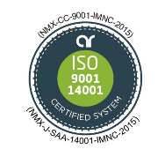
Tels. (744) 442-9010 y 11 www.it-acapulco.edu.mx
